
WinPro 1.4

Historique des mises à jour

Version 1.4.1 |  | 25/8/98
Tables modifiées | Tables créées |  | Index modifiés
Detail.dbf | Aucune |  | Aucun
- Ajout d’une notion ‘Bois’ dans les systèmes. Actuellement, cette notion sélectionne une autre forme de plan d’atelier simplifié, plus adaptée au bois.
- Ajout d’une notion de cadre dans les formules de dormant, ouvrant, quincaillerie, traverse, croisillons. Ces cadres sont repris uniquement sur les plans simplifiés bois. La formule permet de définir toute dimension de cadre, ainsi qu’une description pour chaque cadre.
Syntaxe : Cadre (description, agrandissement).
Note : agrandissement indique de combien le cadre doit être agrandi par rapport aux cotes du cadre de référence (un agrandissement négatif donne un cadre plus petit). L’agrandissement peut être différent sur chaque bord. On note alors les agrandissements dans l’ordre suivant : bas, haut, gauche, droite, haut gauche, haut droite
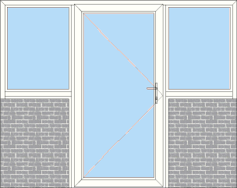
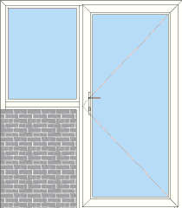
- Possibilité d’éliminer une partie d’un châssis, pour des configurations de châssis comme celles-ci (et autres combinaisons) :
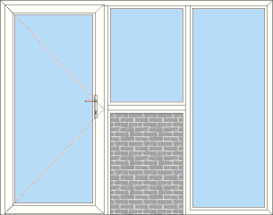
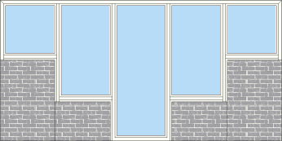
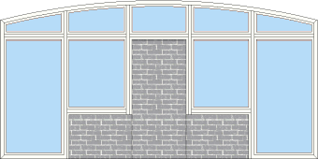
Utilisation :
Cliquer avec le bouton droit de la souris dans la fenêtre Dormant sur l’ouverture à éliminer. Un menu apparaît, vous donnant les choix suivants :
Ajouter une traverse
Partie vide (traverse au-dessus)
Partie vide (dormant au-dessus)
Les deux dernières options donnent le choix du type de profil au-dessus qui sera au-dessus de la partie vide :
- dans le premier cas (partie vide avec traverse au-dessus), on conserve la traverse qui a été placée au-dessus de la partie vide;
- dans le deuxième cas (partie vide avec dormant au-dessus), on remplace cette traverse par un dormant. Dans ce cas, la dimension à l’axe de la traverse devient la dimension en-dessous du dormant.

Contraintes :
- Seules les ouvertures touchant le bas du dormant peuvent être éliminées.
- Les ouvertures touchant le haut du dormant ne peuvent pas être éliminées.
- Seules les parties rectangulaires peuvent être éliminées
- Une partie touchant à la fois les 2 côtés gauche et droit ne peut être éliminée.
Remarque importante :
Les versions précédentes comportaient un bug lié au calcul de la longueur du bas du dormant à côté d’une porte, dans le cas d’un assemblage à onglet avec la traverse verticale adjacente. Ce bug pouvait être compensé par une correction au niveau du paramétrage.
La section de programme effectuant ce calcul a été réécrite pour pouvoir tenir compte de situation similaires avec des parties manquantes. Le bug a donc été corrigé.
Ceci implique que, si vous avez des dormants paramétrés pour un assemblage à onglet entre le dormant bas et la traverse verticale à côté d’une porte, vous devez reprendre le paramétrage et en éliminer les éventuelles corrections correspondantes. Le programme calcule maintenant directement les bonnes valeurs, auxquelles il suffit d’ajouter le cas échéant les soudures.

